Laboratorio Nro. 5
Grafos

Camilo Cossio Alzate  Universidad Eafit  Medellín, Colombia  ccossioa@eafit.edu.co | Juan Andrés Giraldo Aristizábal  Universidad Eafit  Medellín, Colombia  jagiraldoa@eafit.edu.co

3) Simulacro de preguntas de sustentación de Proyectos

3.1 En el punto 1 nosotros creamos unos archivos .txt con la misma distribución de los dados por el profesor, pero mucho más cortos con la intención de poder leerlos en línea, con esto se comprueba que el algoritmo funciona. Lo que hicimos fue implementar una librería de Python, primero leímos los archivos y después creamos dos arreglos bidimensionales, uno de vértices y el otro de calles, seguido de esto creamos el grafo como tal y lo graficamos.
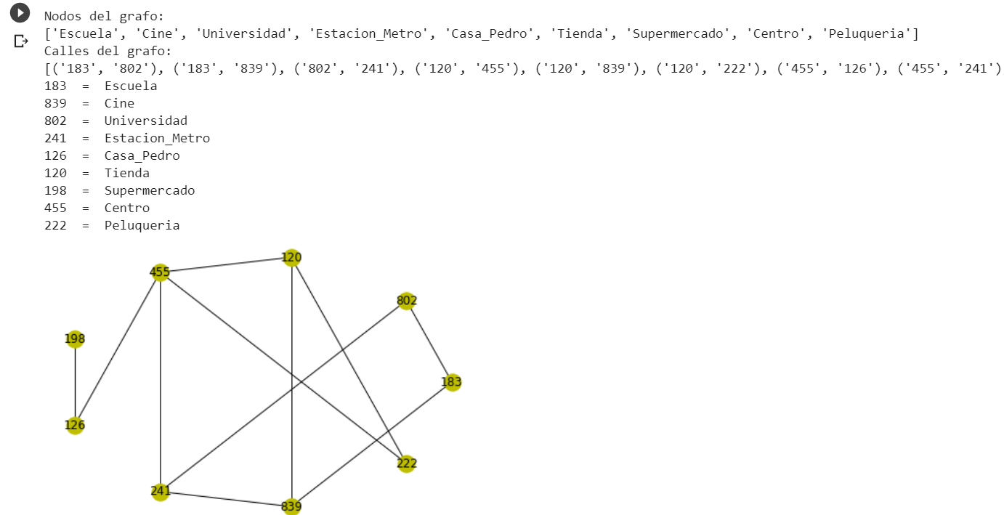
(En la imagen faltan calles, no cabían en la imagen)
3.2
3.3 Esto nunca fue un problema, porque el que no comience en cero no tiene nada que ver con el algoritmo, es simplemente un indicador y no afecta en absolutamente nada.
3.4 La estructura de datos que nosotros usamos fueron unos grafos sencillos, importamos una librería llamada networkx la cual nos permite armar el grafo de manera ágil y sencilla, leímos unos archivos txt para comprobar que funcionara. Primero se lee el archivo, luego se hace un ciclo for con la intensión de menter los datos en una lista y facilitar su manejo, luego separamos los datos de cada posición. Finalmente, divide los vértices de tal manera que podamos comparar si están en ambos grupos, y asi poder decir si es posible o no pintarlo de dos colores
3.5 O(n)
3.6 n seria la longitud del archivo txt que se lee para saber cuántas conexiones hay en el grafo.

4) Simulacro de Parcial

 | 0 | 1 | 2 | 3 | 4 | 5 | 6 | 7
0 |  |  |  | 1 | 1
1 | 1 |  | 1 |  |  | 1
2 |  |  |  |  | 1 |  | 1
3 |  |  |  |  |  |  |  | 1
4 |  |  | 1
5
6 |  |  | 1
7
  - 0-> [3,4]
1-> [0,2,5]
2-> [4,6]
3-> [7]
4-> [2]
5-> []
6-> [2]
7-> []
  - b
4.4.1 ii
4.4.2 i

5) Lectura recomendada (opcional)

Mapa conceptual

6) Trabajo en Equipo y Progreso Gradual (Opcional)

6.1 Actas de reunión
6.2 El reporte de cambios en el código
6.3 El reporte de cambios del informe de laboratorio

